ПРОТОКОЛ
проведения общественного (гражданского) контроля

г.о. Люберцы Московской обл. «24» марта 2020 г.

На основании обращения жителей города, Общественная палата г.о. Люберцы провела контроль наличия продуктов питания первой необходимости в сетевых магазинах города.

Комиссия в составе:
- Березниций Игорь Дмитриевич – председатель комиссии по дорожному хозяйству и транспорту (Старший группы общественного (гражданского) контроля);
-Верховых Елена Анатольевна – председатель комиссии по науке, экономическому развитию, промышленности, предпринимательству, инновациям и инвестициям;
- Канчели Елена Сергеевна – председатель комиссии по социальной политике, делам женщин, семьи, детей и благотворительности;
- Жилина Дина Анатольевна – председатель комиссии по ЖКХ, архитектуре, благоустройству территорий, землепользованию и строительству;
- Фейгин Николай Львович – член Общественной палаты г.о. Люберцы;
- Гурова Елена Петровна – член Общественной палаты г.о. Люберцы.

Место осуществления общественного (гражданского) контроля:
г. Люберцы, ул. Митрофанова, д.2

В ходе общественного (гражданского) контроля были проверены наличие в магазине продовольственных товаров первой необходимости: соль, сахар, мука, гречка, консервы (мясные, рыбные), мясо охлажденное, хлеб.

Проверка показала:
24 марта состоялась проверка магазина "Магнит" по адресу: г. Люберцы, ул. Митрофанова, д.2. В продаже весь перечень продуктов первой необходимости.

Замечания к протоколу членов группы общественного (гражданского) контроля не поступили

Старший группы общественного  (гражданского) контроля | 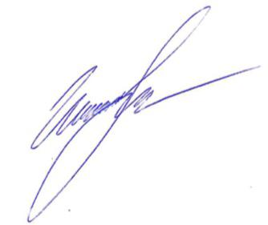 | Березницкий И.Д.

